**Víctor Gabriel Tapia Casillas**UPZMG  
Ingeniería en Mecatrónica  
6°A  
Programación de robots industriales

***Sistemas de referencia en la programación de trayectoria de robots***

**JOINT**

En el sistema de coordenadas específicas JOINT, cada eje puede desplazarse en forma individual, en dirección positiva o negativa del eje. Se puede mover ejes simultáneamente. El movimiento en JOINT se mide en “grados º”. Cada eje posee una marca física de 0º (una fija y otra móvil). La posición de 0º para cada eje se define como “posición de masterizado o de marcas”.

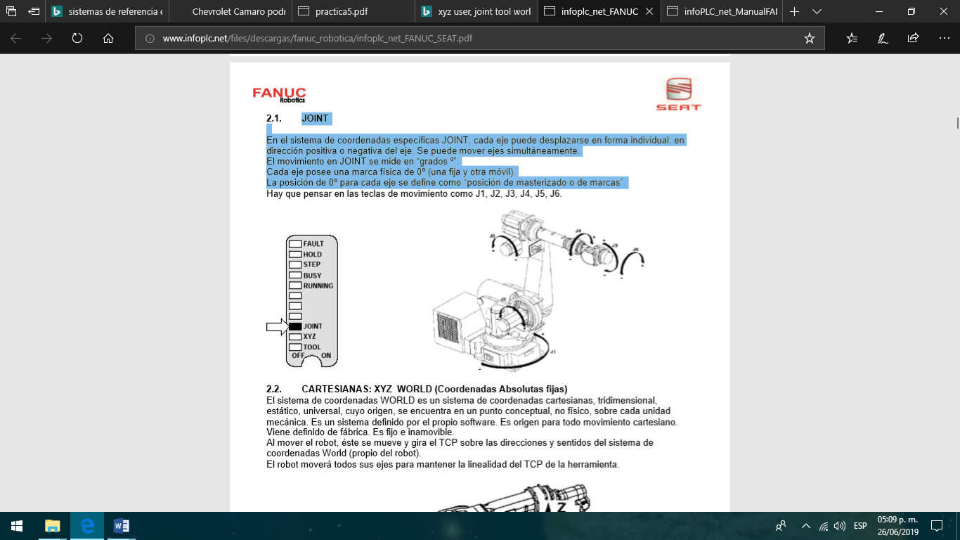

**CARTESIANAS: XYZ WORLD (Coordenadas Absolutas fijas)**

El sistema de coordenadas WORLD es un sistema de coordenadas cartesianas, tridimensional, estático, universal, cuyo origen, se encuentra en un punto conceptual, no físico, sobre cada unidad mecánica. Es un sistema definido por el propio software. Es origen para todo movimiento cartesiano. Viene definido de fábrica. Es fijo e inamovible. Al mover el robot, éste se mueve y gira el TCP sobre las direcciones y sentidos del sistema de coordenadas World (propio del robot). El robot moverá todos sus ejes para mantener la linealidad del TCP de la herramienta.

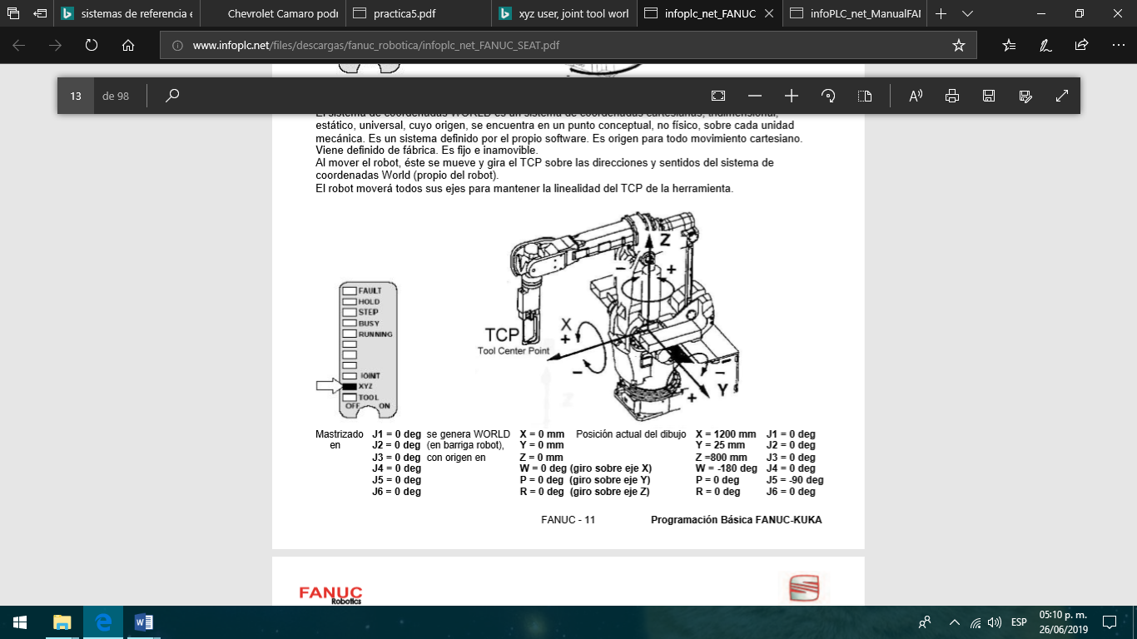

**CARTESIANAS: XYZ USER (Coordenadas relativas móviles)**

El sistema de coordenadas USER es un sistema de coordenadas cartesianas, cuyo origen viene definido por el usuario. Se disponen de 9 sistemas de coordenadas USER programables. Para poder trabajar con ellos:

Han de habilitarse - $USEUFRAME = TRUE (opcion de software J604).  
Han de seleccionarse - UFRAME_NUM = 1 (1-9) o a través de SHIFT + COORD. Han de configurarse - Entrada directa, método 3 puntos, 4 puntos o PR[ ].

Es muy útil cuando se programa en casa del integrador, se desmonta la célula y se monta nuevamente en casa del cliente. Mientras no se seleccione ninguno se toma por defecto el valor del USER 0 que no es otro que WORLD. Si aun siendo seleccionado alguno de los 9, éste no es configurado también coincidirá con WORLD.

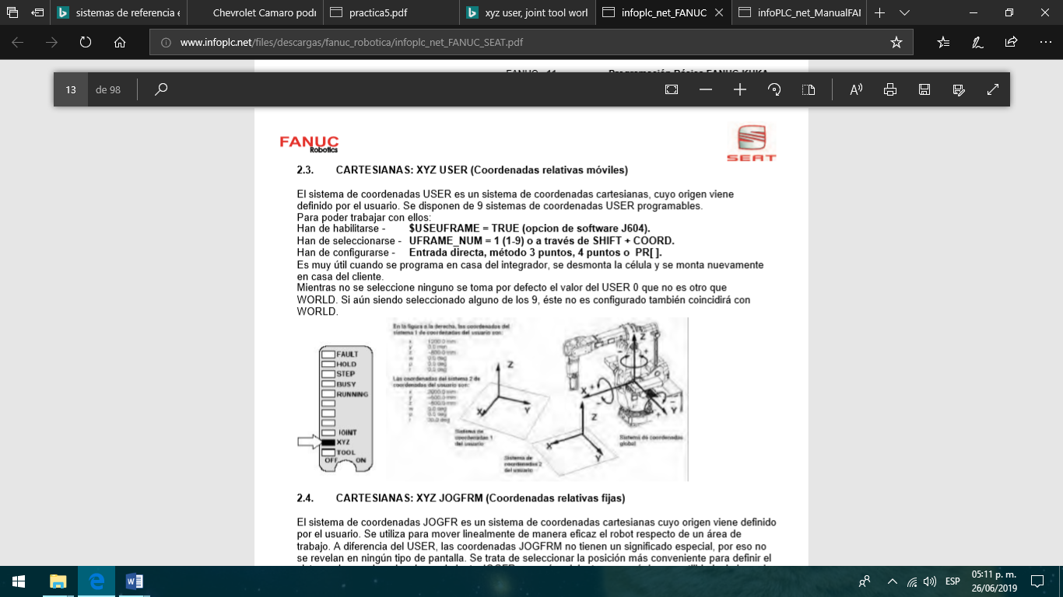

**CARTESIANAS: TOOL**

El sistema de coordenadas TOOL es un sistema de coordenadas cartesianas, cuyo origen es definible por el usuario y programable, es decir, puede ser móvil. Se disponen de 10 sistemas de coordenadas TOOL programables.

Para poder trabajar con ellos:

Han de habilitarse - No hace falta pues ya lo están.   
Han de seleccionarse - UTOOL_NUM = 1 (1-10) o a través de SHIFT + COORD. Han de configurarse - Entrada directa, método 3 puntos, 6 puntos o a través de PR[ ].

Mueve y gira el TCP del robot en un sistema de coordenadas cartesiano creado sobre la Herramienta (Tool = EE = End Efector = Elemento Terminal = Herramienta = Pinza, garra, antorcha....).

El usuario tiene la posibilidad de definirlo en:

El punto más conveniente de la Herramienta.

Antorcha - en la punta.

Pinza soldadura puntos - en el cap fijo.   
Pinza múltiple - múltiples TCP = múltiples TOOL.

En definitiva, el TOOL define la herramienta que se usa en un determinado momento. Mueve el TCP (Tool Center point o punto central de la herramienta) en dirección x, y, z y gira sobre x(w), y(p), z(r) en el marco TOOL de la herramienta seleccionado. Ejemplo de escribir con un lápiz: Cuando escribimos con un lápiz es más fácil cogerlo y moverlo para escribir cerca de la punta que no desde la parte alta del lápiz.

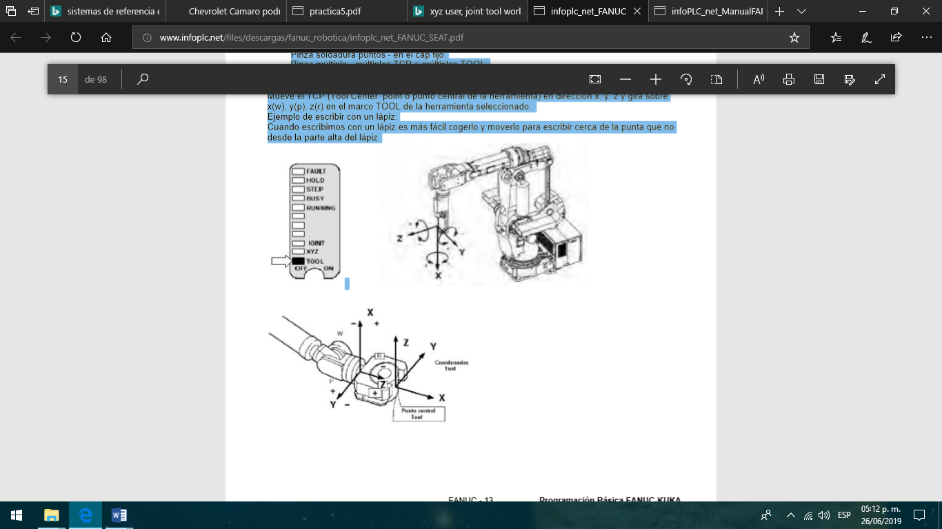

<http://www.infoplc.net/files/descargas/fanuc_robotica/infoplc_net_FANUC_SEAT.pdf>

<http://www.infoplc.net/files/descargas/fanuc_robotica/infoPLC_net_ManualFANUCR-J3iB.pdf>